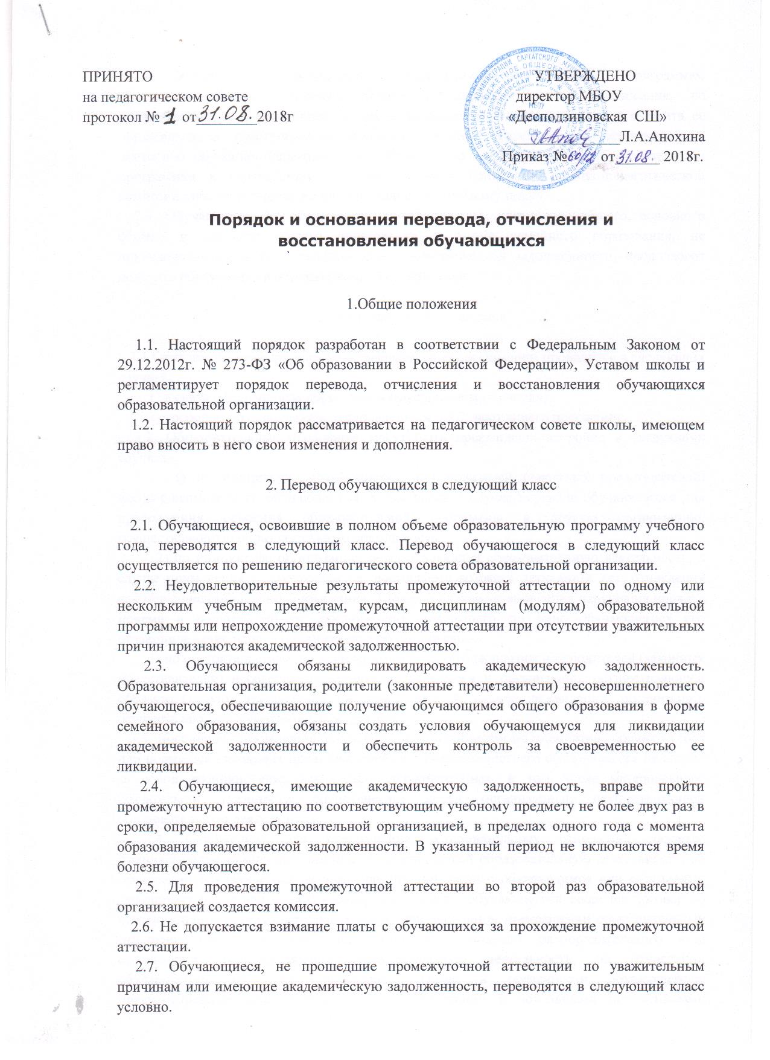
ПРИНЯТО УТВЕРЖДЕНО
на педагогическом совете директор МБОУ
протокол №4 от ___.2018 «Десподзиновская СШ»
______________Л.А.Анохина
Приказ № от _____. 2018

Порядок и основания перевода, отчисления и
восстановления обучающихся

1.Общие положения

1.1. Настоящий порядок разработан в соответствии с Федеральным Законом от 29.12.2012г. № 273-ФЗ «Об образовании в Российской Федерации», Уставом школы и регламентирует порядок перевода, отчисления и восстановления обучающихся образовательной организации.
1.2. Настоящий порядок рассматривается на педагогическом совете школы, имеющем право вносить в него свои изменения и дополнения.

2. Перевод обучающихся в следующий класс

2.1. Обучающиеся, освоившие в полном объеме образовательную программу учебного года, переводятся в следующий класс. Перевод обучающегося в следующий класс осуществляется по решению педагогического совета образовательной организации.
2.2. Неудовлетворительные результаты промежуточной аттестации по одному или нескольким учебным предметам, курсам, дисциплинам (модулям) образовательной программы или непрохождение промежуточной аттестации при отсутствии уважительных причин признаются академической задолженностью.
2.3. Обучающиеся обязаны ликвидировать академическую задолженность. Образовательная организация, родители (законные представители) несовершеннолетнего обучающегося, обеспечивающие получение обучающимся общего образования в форме семейного образования, обязаны создать условия обучающемуся для ликвидации академической задолженности и обеспечить контроль за своевременностью ее ликвидации.
2.4. Обучающиеся, имеющие академическую задолженность, вправе пройти промежуточную аттестацию по соответствующим учебному предмету не более двух раз в сроки, определяемые образовательной организацией, в пределах одного года с момента образования академической задолженности. В указанный период не включаются время болезни обучающегося.
2.5. Для проведения промежуточной аттестации во второй раз образовательной организацией создается комиссия.
2.6. Не допускается взимание платы с обучающихся за прохождение промежуточной аттестации.
2.7. Обучающиеся, не прошедшие промежуточной аттестации по уважительным причинам или имеющие академическую задолженность, переводятся в следующий класс условно.

2.8. Обучающиеся в образовательной организации по образовательным программам начального общего, основного общего и среднего общего образования, не ликвидировавшие в установленные сроки академической задолженности с момента ее образования, по усмотрению их родителей (законных представителей) оставляются на повторное обучение, переводятся на обучение по адаптированным образовательным программам в соответствии с рекомендациями психолого- медико-педагогической комиссии либо на обучение по индивидуальному учебному плану.
2.9. Обучающиеся по образовательным программам начального общего, основного общего и среднего общего образования в форме семейного образования, не ликвидировавшие в установленные сроки академической задолженности, продолжают получать образование в образовательной организации.

3. Отчисление обучающихся

3.1.Отчисление обучающихся из образовательной организации проводится в следующих случаях:
1) в связи с получением образования (завершением обучения);
2) досрочно по основаниям, установленным п.2.2. настоящего положения.
3.2. Образовательные отношения могут быть прекращены досрочно в следующих случаях:
1) по инициативе обучающегося или родителей (законных представителей) несовершеннолетнего обучающегося, в том числе в случае перевода обучающегося для продолжения освоения образовательной программы в другую организацию, осуществляющую образовательную деятельность;
2) по инициативе организации, осуществляющей образовательную деятельность, в случае применения к обучающемуся, достигшему возраста пятнадцати лет, отчисления как меры дисциплинарного взыскания, а также в случае установления нарушения порядка приема в образовательную организацию, повлекшего по вине обучающегося его незаконное зачисление в образовательную организацию;
3) по обстоятельствам, не зависящим от воли обучающегося или родителей (законных представителей) несовершеннолетнего обучающегося и организации, осуществляющей образовательную деятельность, в том числе в случае ликвидации организации, осуществляющей образовательную деятельность.
3.3. Досрочное прекращение образовательных отношений по инициативе обучающегося или родителей (законных представителей) несовершеннолетнего обучающегося не влечет за собой возникновение каких-либо дополнительных, в том числе материальных, обязательств указанного обучающегося перед организацией, осуществляющей образовательную деятельность.
3.4. Основанием для прекращения образовательных отношений является распорядительный акт организации, осуществляющей образовательную деятельность, об отчислении обучающегося из этой организации. Если с обучающимся или родителями (законными представителями) несовершеннолетнего обучающегося заключен договор об оказании платных образовательных услуг, при досрочном прекращении образовательных отношений такой договор расторгается на основании распорядительного акта организации, осуществляющей образовательную деятельность, об отчислении обучающегося из этой организации. Права и обязанности обучающегося, предусмотренные законодательством об образовании и локальными нормативными актами организации, осуществляющей образовательную деятельность, прекращаются с даты его отчисления из организации, осуществляющей образовательную деятельность.
3.5. При досрочном прекращении образовательных отношений организация, осуществляющая образовательную деятельность, в трехдневный срок после издания распорядительного акта об отчислении обучающегося выдает лицу, отчисленному из этой организации, справку об обучении.
3.6. За неисполнение или нарушение устава организации, осуществляющей образовательную деятельность, правил внутреннего распорядка и иных локальных нормативных актов по вопросам организации и осуществления образовательной деятельности к обучающимся могут быть применены меры дисциплинарного взыскания - замечание, выговор, отчисление из организации, осуществляющей образовательную деятельность.
3.7. Меры дисциплинарного взыскания не применяются к обучающимся по образовательным программам начального общего образования, а также к обучающимся с ограниченными возможностями здоровья (с задержкой психического развития и различными формами умственной отсталости).
3.8. Не допускается применение мер дисциплинарного взыскания к обучающимся во время их болезни, каникул.
3.9. При выборе меры дисциплинарного взыскания организация, осуществляющая образовательную деятельность, должна учитывать тяжесть дисциплинарного проступка, причины и обстоятельства, при которых он совершен, предыдущее поведение обучающегося, его психофизическое и эмоциональное состояние, а также мнение советов обучающихся, советов родителей.
3.10. По решению организации, осуществляющей образовательную деятельность, за неоднократное совершение дисциплинарных проступков, предусмотренных п.2.6. допускается применение отчисления несовершеннолетнего обучающегося, достигшего возраста пятнадцати лет, из организации, осуществляющей образовательную деятельность, как меры дисциплинарного взыскания. Отчисление несовершеннолетнего обучающегося применяется, если иные меры дисциплинарного взыскания и меры педагогического воздействия не дали результата и дальнейшее его пребывание в организации, осуществляющей образовательную деятельность, оказывает отрицательное влияние на других обучающихся, нарушает их права и права работников организации, осуществляющей образовательную деятельность, а также нормальное функционирование организации, осуществляющей образовательную деятельность.
3.11. Решение об отчислении несовершеннолетнего обучающегося, достигшего возраста пятнадцати лет и не получившего основного общего образования, как мера дисциплинарного взыскания принимается с учетом мнения его родителей (законных представителей) и с согласия комиссии по делам несовершеннолетних и защите их прав. Решение об отчислении детей - сирот и детей, оставшихся без попечения родителей, принимается с согласия комиссии по делам несовершеннолетних и защите их прав и органа опеки и попечительства.
3.12. Организация, осуществляющая образовательную деятельность, незамедлительно обязана проинформировать об отчислении несовершеннолетнего обучающегося в качестве меры дисциплинарного взыскания орган местного самоуправления, осуществляющий управление в сфере образования. Орган местного самоуправления, осуществляющий управление в сфере образования, и родители (законные представители) несовершеннолетнего обучающегося, отчисленного из организации, осуществляющей образовательную деятельность, не позднее чем в месячный срок принимают меры, обеспечивающие получение несовершеннолетним обучающимся общего образования.
3.13. Обучающийся, родители (законные представители) несовершеннолетнего обучающегося вправе обжаловать в комиссию по урегулированию споров между участниками образовательных отношений меры дисциплинарного взыскания и их применение к обучающемуся.Порядок применения к обучающимся и снятия с обучающихся мер дисциплинарного взыскания устанавливается федеральным органом исполнительной власти, осуществляющим функции по выработке государственной политики и нормативно-правовому регулированию в сфере образования.
3.14. В целях защиты своих прав обучающиеся, родители (законные представители) несовершеннолетних обучающихся самостоятельно или через своих представителей вправе:
1) направлять в органы управления организацией, осуществляющей образовательную деятельность, обращения о применении к работникам указанных организаций, нарушающим и (или) ущемляющим права обучающихся, родителей (законных представителей) несовершеннолетних обучающихся, дисциплинарных взысканий. Такие обращения подлежат обязательному рассмотрению указанными органами с привлечением обучающихся, родителей (законных представителей) несовершеннолетних обучающихся;
2) обращаться в комиссию по урегулированию споров между участниками образовательных отношений, в том числе по вопросам о наличии или об отсутствии конфликта интересов педагогического работника;
3) использовать не запрещенные законодательством Российской Федерации иные способы защиты прав и законных интересов.

